**PRESENTACIÓN – PROPUESTA DE SISTEMA DE CONTROL ESCOLAR**

Datos de conexión a Wifi en Preparatoria:

|  |  |
| --- | --- |
| Red | Contraseña |
| StaMaría | V4ll4d0l1dM4r1st4 |
| SoyValla | Marcelino01 |

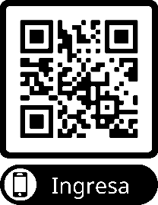

Enlace a la página:

http://servicios.valladolid.edu.mx

Usuarios para prueba del sistema:

|  |  |  |  |
| --- | --- | --- | --- |
| Usuario | Contraseña | Grupo | Perfil |
| 201032 | 123456 | PRE11 | Alumno |
| 201016 | PRE12 | Alumno |
| 191070 | PRE21 | Alumno |
| 201036 | PRE31 | Alumno |
| Preescolar1A |  | PRE11 | Titular |
| Preescolar2A |  | PRE21 | Titular |
| controlprescolar |  | Preescolar | Control Escolar |
| becas | becas | Gral | Becas |
| admin | 123456 | Gral | Administrador |